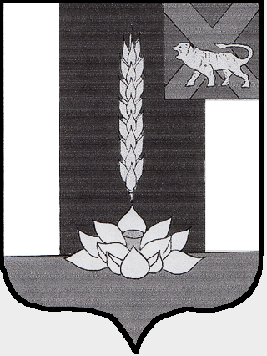

Администрация Черниговского района

ПОСТАНОВЛЕНИЕ

16.10.2020 с. Черниговка № 626-па

Об утверждении отчета об исполнении бюджета Черниговского района за 9 месяцев 2020 года

В соответствии с Бюджетным кодексом Российской Федерации, решением Думы Черниговского района от 31.03.2008 № 104 «Об утверждении Положения «О бюджетном устройстве, бюджетном процессе и межбюджетных отношениях в Черниговском районе», руководствуясь ст. 31 Устава Черниговского района

ПОСТАНОВЛЯЮ:

1.Утвердить отчет об исполнении бюджета за 9 месяцев 2020 года по доходам в сумме 782 400,91 тыс. рублей, по расходам в сумме 753 374,92 тыс. рублей с превышением доходов над расходами в сумме 29 025,99 тыс. рублей согласно приложению 1.
2. Настоящее постановление вступает в силу с момента опубликования в «Вестнике нормативных правовых актов Черниговского района» приложения к газете «Новое время».

И. о. Главы
Черниговского района А.В. Федчун

